

**НОВОРОЗДІЛЬСЬКА МІСЬКА РАДА**

**ЛЬВІВСЬКОЇ ОБЛАСТІ**

**ВИКОНАВЧИЙ КОМІТЕТ**

**Р І Ш Е Н Н Я №**

**482**

21 жовтня 2021 року

Про намір передачі в оренду вбудованих

приміщень спортивного залу, загальною

площею 300,93 м2, будівлі Роздільської

ЗОШ І-ІІІ ступенів, розташованої

по вул. Січових Стрільців, 44 смт. Розділ,

Львівської області без проведення аукціону

Розглянувши заяву Новороздільської дитячо-юнацької спортивної школи Новороздільської міської ради, Львівської області, з додатками, від 07.10.2021р. щодо надання в погодинну оренду вбудованих приміщень спортивного залу, загальною площею 300,93 м2, будівлі Роздільської ЗОШ І-ІІІ ступенів Новороздільської міської ради, розташованої по вул. Січових Стрільців, 44 смт. Розділ, Стрийського району, Львівської області, для проведення тренувань з футболу, здійснення статутної діяльності, створення необхідних умов для гармонійного виховання, фізичного розвитку, пропагування здорового способу життя, змістовного відпочинку і дозвілля дітей та молоді, взявши до уваги Протокол засідання комісії з питань оренди майна Новороздільської територіальної громади № 9 від 19.10.2021 року, керуючись статтею 15 Закону України «Про оренду державного та комунального майна», Порядком передачі в оренду державного та комунального майна, затвердженим постановою Кабінету Міністрів України від 03.06.2020 № 483, пп. 1 п. ”а” ст. 29, ст. 60 Закону України „Про місцеве самоврядування в Україні” виконавчий комітет Новороздільської міської ради виконавчий комітет міської ради

В И Р І Ш И В:

1. Передати, строком на 5 років, в погодинну оренду майно Новороздільської територіальної громади - вбудовані приміщення спортивного залу, загальною площею 300,93 м2, будівлі Роздільської ЗОШ І-ІІІ ступенів, розташованої по вул. Січових Стрільців, 44 смт. Розділ, Стрийського району, Львівської області, які включені до переліку Другого типу, без проведення аукціону.

2. Затвердити Інформаційне повідомлення про передачу в оренду майна Новороздільської територіальної громади - вбудованих приміщень спортивного залу, загальною площею 300,93 м2, будівлі Роздільської ЗОШ І-ІІІ ступенів, розташованої по вул. Січових Стрільців, 44 смт. Розділ, Стрийського району, Львівської області, щодо якого прийнято рішення про передачу в оренду без проведення аукціону, згідно Додатку.

3. Оприлюднити дане рішення та текст Інформаційного повідомлення в електронно торговій системі **«**Prozorro. Продажі».

4. Повідомити Орендаря про необхідність, до укладання Договору оренди або в день його укладання, внесення на рахунок балансоутримувача (Роздільська ЗОШ І-ІІІ ступенів) авансового внеску з орендної плати у розмірі вказаному в Інформаційному повідомленні.

5. Оприлюднити підписаний, згідно даного рішення, Договір оренди в ЕТС протягом 3-ох робочих днів з дати його підписання.

6. Дане рішення набирає чинності з моменту його оприлюднення.

7. Контроль за виконанням даного рішення покласти на першого заступника міського голови Гулія М. М.

МІСЬКИЙ ГОЛОВА Ярина Яценко

Додаток

до рішення виконавчого комітету

Новороздільської міської ради

від 21.10.2021р. № 482

|  |  |
| --- | --- |
| **Інформаційне повідомлення про передачу в оренду майна Новороздільської територіальної громади - вбудованих приміщень спортивного залу, загальною площею 300,93 м2, будівлі Роздільської ЗОШ І-ІІІ ступенів, розташованої по вул. Січових Стрільців, 44 смт. Розділ, Стрийського району, Львівської області,**  **щодо якого прийнято рішення про передачу в оренду без проведення аукціону** | |
| Назва населеного пункту | м. Новий Розділ |
| Назва об’єкта | Передача в оренду вбудованих приміщень спортивного залу, загальною площею 300,93 м2, будівлі Роздільської ЗОШ І-ІІІ ступенів, розташованої по вул. Січових Стрільців, 44 смт.Розділ, Стрийського району, Львівської області |
| Повне найменування орендодавця | Виконавчий комітет Новороздільської міської ради |
| Код за ЄДРПОУ орендодавця | 04056210 |
| Адреса орендодавця | 81652, м. Новий Розділ, Стрийського району, Львівської області, вул. Грушевського, буд. 24 |
| Повне найменування балансоутримувача | Роздільська ЗОШ І-ІІІ ст. Новороздільської міської ради Львівської області |
| Код за ЄДРПОУ балансоутримувача | 25560094 |
| Адреса балансоутримувача | Вул. Січових Стрільців, 44 смт. Розділ, Стрийського району, Львівської області 81650 |
| Первісна балансова вартість, грн. без ПДВ | 247642,70 |
| Залишкова балансова вартість, грн. без ПДВ | 130362,96 |
| Тип об’єкта | Нерухоме майно |
| Фотографічне зображення майна | https://sales.tsbgalcontract.org.ua/asset_rent/RGL001-UA-20211021-29547? |
| Місце знаходження об’єкта | Перший поверх будівлі Роздільської ЗОШ І-ІІІ ступенів, вхід з середини школи та з вулиці |
| Загальна площа об’єкта, кв. м | 300,93 |
| Корисна площа об’єкта, кв. м | 300,93 |
| Характеристика об’єкта оренди | Вбудовані нежитлові приміщення на І-му поверсі |
| Поверховий план об’єкта | https://sales.tsbgalcontract.org.ua/asset_rent/RGL001-UA-20211021-29547? |
| Технічний стан об'єкта оренди | В доброму стані, придатному до використання орендарем, забезпечений електропостачанням, теплопостачанням, водопостачанням та водовідведенням |
| Дата рішення орендодавця про включення до Переліку другого типу | 30.09.2021р. |
| Номер рішення орендодавця про включення до Переліку другого типу | 767 |
| Інформація про те, що об’єктом оренди є пам’ятка культурної | Об’єкт оренди не є пам’яткою культурної спадщини |
| **Умови** |  |
| Строк оренди | 5 роки |
| Орендна плата з урахування ПДВ – визначена на підставі п. 10 Методики розрахунку і порядку використання плати за оренду майна територіальної громади м. Новий Розділ від 04.01.2013р. №332 | 1 грн. з ПДВ в рік (для розміщення бюджетних організацій, установ та закладів) |
| Цільове призначення об’єкта оренди | Розміщення Новороздільської дитячо-юнацької спортивної школи Новороздільської міської ради Львівської області для ведення тренувань з футболу, створення необхідних умов для гармонійного виховання, фізичного розвитку, пропагування здорового способу життя, змістовного відпочинку і дозвілля дітей та молоді. |
| Згода на передачу майна в суборенду відповідно до п.169 Порядку | Передача майна в суборенду не передбачається |
| Погодинне використання майна | Згідно графіку: по 3 год. у вівторок, середу та п’ятницю з 16:00 – 19:00 год. |
| Вимоги до орендаря | Потенційний орендар повинен відповідати вимогам до особи орендаря, визначеним статтею 4 Закону України «Про оренду державного та комунального майна». |
| Розмір авансового внеску (в розмірі річної орендної плати), грн | 1 грн. без ПДВ |
| Страхування Орендарем об’єкта оренди та користь Балансоутримувача | Страхова вартість вказана у Договорі оренди |
| **Інша додаткова інформація** |  |
| Чи зобов’язаний орендар компенсувати витрати, пов’язані з проведенням незалежної оцінки | Ні |
| Чи має орендар компенсувати балансоутримувачу сплату земельного податку за користування земельною ділянкою, на якій розташований об'єкт оренди (будівля, її частина або споруда, до складу якої входить об'єкт оренди) | Ні (на підставі рішення сесії ради) |
| Банківські реквізити Балансоутримувача для сплати Орендарем авансового внеску та орендної плати зазначаються у договорі оренди | |
| р/р UA 318201720314201014203041864 ДКС України м. Київ МФО 820172 Код ЄДРПОУ 26454595 Призначення платежу – авансовий внесок | |
| **Інформація про об'єкт оренди, що міститься в Переліку другого типу, в обсязі, визначеному пунктом 26 Порядку міститься за посиланням** | |
| https://sales.tsbgalcontract.org.ua/asset_rent/RGL001-UA-20211021-29547? | ID об'єкту:  RGL001-UA-20211021-29547 |

Керуючий справами виконкому Анатолій Мельніков



**НОВОРОЗДІЛЬСЬКА МІСЬКА РАДА**

**ЛЬВІВСЬКОЇ ОБЛАСТІ**

**ВИКОНАВЧИЙ КОМІТЕТ**

**Р І Ш Е Н Н Я №**

**483**

21 жовтня 2021 року

Про намір передачі в оренду вбудованих

приміщень спортивного залу, загальною

площею 108,50 м2, будівлі Березинської

ЗОШ І-ІІІ ст. імені А. Марунчака, розташованої

по вул. Січових Стрільців, 94 с. Березина,

Львівської області без проведення аукціону

Розглянувши заяву Новороздільської дитячо-юнацької спортивної школи Новороздільської міської ради, Львівської області, з додатками, від 07.10.2021р. щодо надання в погодинну оренду вбудованих приміщень спортивного залу, загальною площею 108,50 м2, будівлі Березинської ЗОШ І-ІІІ ступенів імені А. Марунчака Новороздільської міської ради, розташованої по вул. Січових Стрільців, 94 с. Березина, Стрийського району, Львівської області, для проведення тренувань з футболу, здійснення статутної діяльності, створення необхідних умов для гармонійного виховання, фізичного розвитку, пропагування здорового способу життя, змістовного відпочинку і дозвілля дітей та молоді, взявши до уваги Протокол засідання комісії з питань оренди майна Новороздільської територіальної громади № 9 від 19.10.2021 року, керуючись статтею 15 Закону України «Про оренду державного та комунального майна», Порядком передачі в оренду державного та комунального майна, затвердженим постановою Кабінету Міністрів України від 03.06.2020 № 483, пп. 1 п. ”а” ст. 29, ст. 60 Закону України „Про місцеве самоврядування в Україні” виконавчий комітет Новороздільської міської ради виконавчий комітет міської ради

В И Р І Ш И В:

1. Передати, строком на 5 років, в погодинну оренду майно Новороздільської територіальної громади - вбудовані приміщення спортивного залу, загальною площею 108,50 м2, будівлі Березинської ЗОШ І-ІІІ ступенів імені А. Марунчака, розташованої по вул. Січових Стрільців, 94 с. Березина, Стрийського району, Львівської області, які включені до переліку Другого типу, без проведення аукціону.

2. Затвердити Інформаційне повідомлення про передачу в оренду майна Новороздільської територіальної громади - вбудованих приміщень спортивного залу, загальною площею 108,50 м2, будівлі Березинської ЗОШ І-ІІІ ступенів ім. А. Марунчака, розташованої по вул. Січових Стрільців, 94 с. Березина, Стрийського району, Львівської області, щодо якого прийнято рішення про передачу в оренду без проведення аукціону, згідно Додатку.

3. Оприлюднити дане рішення та текст Інформаційного повідомлення в електронно торговій системі **«**Prozorro. Продажі».

4. Повідомити Орендаря про необхідність, до укладання Договору оренди або в день його укладання, внесення на рахунок балансоутримувача (Березинська ЗОШ І-ІІІ ст. імені А. Марунчака) авансового внеску з орендної плати у розмірі вказаному в Інформаційному повідомленні.

5. Оприлюднити підписаний, згідно даного рішення, Договір оренди в ЕТС протягом 3-ох робочих днів з дати його підписання.

6. Дане рішення набирає чинності з моменту його оприлюднення.

7. Контроль за виконанням даного рішення покласти на першого заступника міського голови Гулія М. М.

МІСЬКИЙ ГОЛОВА Ярина Яценко

Додаток

до рішення виконавчого комітету

Новороздільської міської ради

від 21.10.2021р. № 483

|  |  |
| --- | --- |
| **Інформаційне повідомлення про передачу в оренду майна Новороздільської територіальної громади - вбудованих приміщень спортивного залу, загальною площею 108,50 м2, будівлі Березинської ЗОШ І-ІІІ ступенів ім. А. Марунчака, розташованої по вул. Січових Стрільців, 94 с. Березина, Стрийського району, Львівської області,**  **щодо якого прийнято рішення про передачу в оренду без проведення аукціону** | |
| Назва населеного пункту | м. Новий Розділ |
| Назва об’єкта | Передача в оренду вбудованих приміщень спортивного залу, загальною площею 108,50 м2, будівлі Березинської ЗОШ І-ІІІ ст. імені А. Марунчака, розташованої по вул. Січових Стрільців, 94 с. Березина, Стрийського району, Львівської області |
| Повне найменування орендодавця | Виконавчий комітет Новороздільської міської ради |
| Код за ЄДРПОУ орендодавця | 04056210 |
| Адреса орендодавця | 81652, м. Новий Розділ, Стрийського району, Львівської області, вул. Грушевського, буд. 24 |
| Повне найменування балансоутримувача | Березинська ЗОШ І-ІІІ ст. імені А. Марунчака Новороздільської міської ради Львівської області |
| Код за ЄДРПОУ балансоутримувача | 25560484 |
| Адреса балансоутримувача | Вул. Січових Стрільців, 94 с. Березина, Стрийського району, Львівської області 81616 |
| Первісна балансова вартість, грн. без ПДВ | 71705,46 |
| Залишкова балансова вартість, грн. без ПДВ | 41740,76 |
| Тип об’єкта | Нерухоме майно |
| Фотографічне зображення майна | https://sales.tsbgalcontract.org.ua/asset_rent/RGL001-UA-20211021-19620? |
| Місце знаходження об’єкта | Перший поверх будівлі Березинської ЗОШ І-ІІІ ст. імені А. Марунчака, вхід з середини школи та з вулиці |
| Загальна площа об’єкта, кв. м | 108,50 |
| Корисна площа об’єкта, кв. м | 108,50 |
| Характеристика об’єкта оренди | Вбудовані нежитлові приміщення на І-му поверсі |
| Поверховий план об’єкта | https://sales.tsbgalcontract.org.ua/asset_rent/RGL001-UA-20211021-19620? |
| Технічний стан об'єкта оренди | В доброму стані, придатному до використання орендарем, забезпечений електропостачанням, теплопостачанням |
| Дата рішення орендодавця про включення до Переліку другого типу | 30.09.2021р. |
| Номер рішення орендодавця про включення до Переліку другого типу | 767 |
| Інформація про те, що об’єктом оренди є пам’ятка культурної | Об’єкт оренди не є пам’яткою культурної спадщини |
| **Умови** |  |
| Строк оренди | 5 роки |
| Орендна плата з урахування ПДВ – визначена на підставі п. 10 Методики розрахунку і порядку використання плати за оренду майна територіальної громади м. Новий Розділ від 04.01.2013р. №332 | 1 грн. з ПДВ в рік (для розміщення бюджетних організацій, установ та закладів) |
| Цільове призначення об’єкта оренди | Розміщення Новороздільської дитячо-юнацької спортивної школи Новороздільської міської ради Львівської області для ведення тренувань з футболу, створення необхідних умов для гармонійного виховання, фізичного розвитку, пропагування здорового способу життя, змістовного відпочинку і дозвілля дітей та молоді. |
| Згода на передачу майна в суборенду відповідно до п.169 Порядку | Передача майна в суборенду не передбачається |
| Погодинне використання майна | Згідно графіку: по 1 год. 30 хв у понеділок, середу та п’ятницю з 15:30 – 17:00 год. |
| Вимоги до орендаря | Потенційний орендар повинен відповідати вимогам до особи орендаря, визначеним статтею 4 Закону України «Про оренду державного та комунального майна». |
| Розмір авансового внеску (в розмірі річної орендної плати), грн | 1 грн. без ПДВ |
| Страхування Орендарем об’єкта оренди та користь Балансоутримувача | Страхова вартість вказана у Договорі оренди |
| **Інша додаткова інформація** |  |
| Чи зобов’язаний орендар компенсувати витрати, пов’язані з проведенням незалежної оцінки | Ні |
| Чи має орендар компенсувати балансоутримувачу сплату земельного податку за користування земельною ділянкою, на якій розташований об'єкт оренди (будівля, її частина або споруда, до складу якої входить об'єкт оренди) | Ні (на підставі рішення сесії ради) |
| Банківські реквізити Балансоутримувача для сплати Орендарем авансового внеску та орендної плати зазначаються у договорі оренди | |
| р/р UA 318201720314201014203041864 ДКС України м. Київ МФО 820172 Код ЄДРПОУ 26454595 Призначення платежу – авансовий внесок | |
| **Інформація про об'єкт оренди, що міститься в Переліку другого типу, в обсязі, визначеному пунктом 26 Порядку міститься за посиланням** | |
| https://sales.tsbgalcontract.org.ua/asset_rent/RGL001-UA-20211021-19620? | ID об'єкту:  RGL001-UA-20211021-19620 |

Керуючий справами виконкому Анатолій Мельніков



**НОВОРОЗДІЛЬСЬКА МІСЬКА РАДА**

**ЛЬВІВСЬКОЇ ОБЛАСТІ**

**ВИКОНАВЧИЙ КОМІТЕТ**

**Р І Ш Е Н Н Я №**

**484**

21 жовтня 2021 року

Про затвердження розпоряджень міського голови

Заслухавши інформацію відділу комунального майна та приватизації щодо розроблених кошторисних документацій з поточного ремонту системи водопостачання в приміщеннях Новороздільської міської ради та капітального ремонту приміщень в адмінбудинку с. Горішнє, відповідно до Постанови Кабінету Міністрів України «Про затвердження Порядку затвердження проектів будівництва і проведення їх експертизи та визнання такими, що втратили чинність, деяких постанов Кабінету Міністрів України» від 11.05.2011р. № 560 та ст. 40 Закону України "Про місцеве самоврядування в Україні", виконавчий комітет Новороздільської міської ради

В И Р І Ш И В :

1. Затвердити розпорядження міського голови:

- Про затвердження кошторисної документації з поточного ремонту системи водопостачання в приміщеннях Новороздільської міської ради по вул. Грушевського, 24.м. Новий Розділ від 01.10.2021р. № 211;

- Про затвердження кошторисної документації з капітального ремонту приміщень в адмінбудинку по вул. Т. Шевченка, 53 в с. Горішнє Стрийського району Львівської області від 06.10.2021р. № 213.

МІСЬКИЙ ГОЛОВА Ярина ЯЦЕНКО

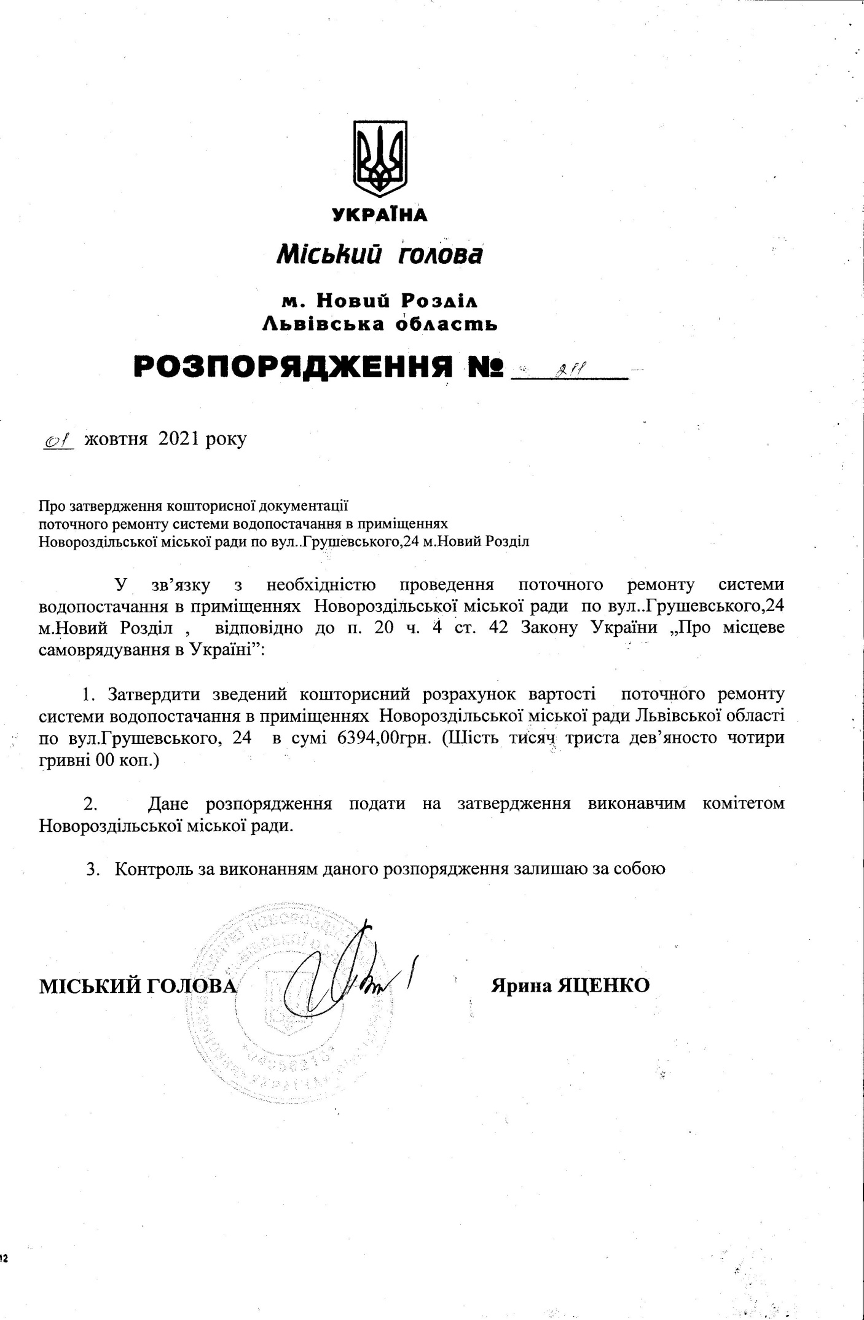

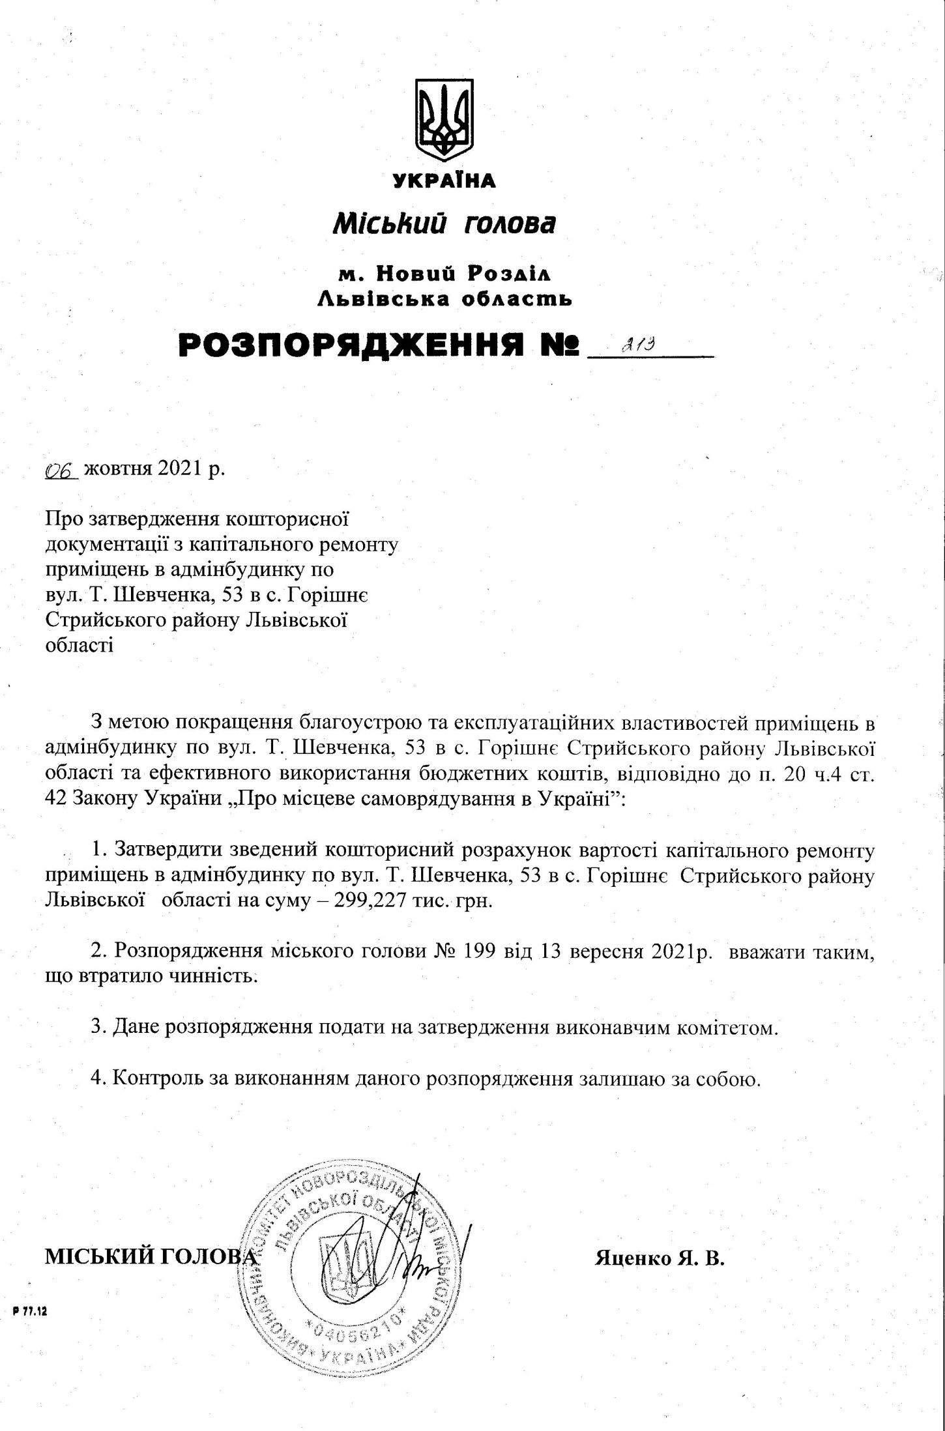



**НОВОРОЗДІЛЬСЬКА МІСЬКА РАДА**

**ЛЬВІВСЬКОЇ ОБЛАСТІ**

**ВИКОНАВЧИЙ КОМІТЕТ**

**Р І Ш Е Н Н Я №**

**485**

21 жовтня 2021 року

Про погодження траси прокладання ПЛ-6кВ

та місце розташування ТП-6/0.4кВ в с. Березина

Розглянувши лист від приватного акціонерного товариства «Львівобленерго» та трасу прокладання ПЛ-6кВ та місце розташування ТП-6/0.4кВ в с. Березина, технічні умови стандартного підключення до електричних мереж електроустановок від 04.06.2021р. відповідно до ст. ст.27,30,40, ч.1 ст.73 Закону України «Про місцеве самоврядування в Україні», виконавчий комітет Новорохдільської міської ради

В И Р І Ш И В :

1. Погодити приватному акціонерному товариству «Львівобленерго» трасу прокладання ПЛ-6кВ та місце розташування ТП-6/0.4кВ в с. Березина згідно схеми.

2. ПАТ «Львівобленерго» отримати дозвіл на порушення об’єктів благоустрою.

3. Виконання робіт погодити з власниками інженерних мереж, які потрапляють у зону траси прокладання та у випадку пошкодження мереж відповідальність несе виконавець робіт.

4. Після завершення виконання робіт привести до належного експлуатаційного стану місця виконання робіт передбачених проектом.

5. Зобов’язати ПАТ «Львівобленерго»:

- погодити виконання робіт з землевласниками та землекористувачами, якщо траса прокладання ПЛ-6кВ та місце розташування ТП-6/0.4кВ проходить через їх земельні ділянки;

- після завершення робіт надати виконавчому комітету (Управління ЖКГ) погоджений (затверджений) проект траси прокладання ПЛ-6кВ та місце розташування ТП-6/0.4кВ .

6. Контроль за виконанням рішення покласти на начальника Управління житлово-комунального господарства (Білоус А.М.).

МІСЬКИЙ ГОЛОВА Ярина ЯЦЕНКО

Додаток

до рішення виконкому

№ 485 від 211021р.

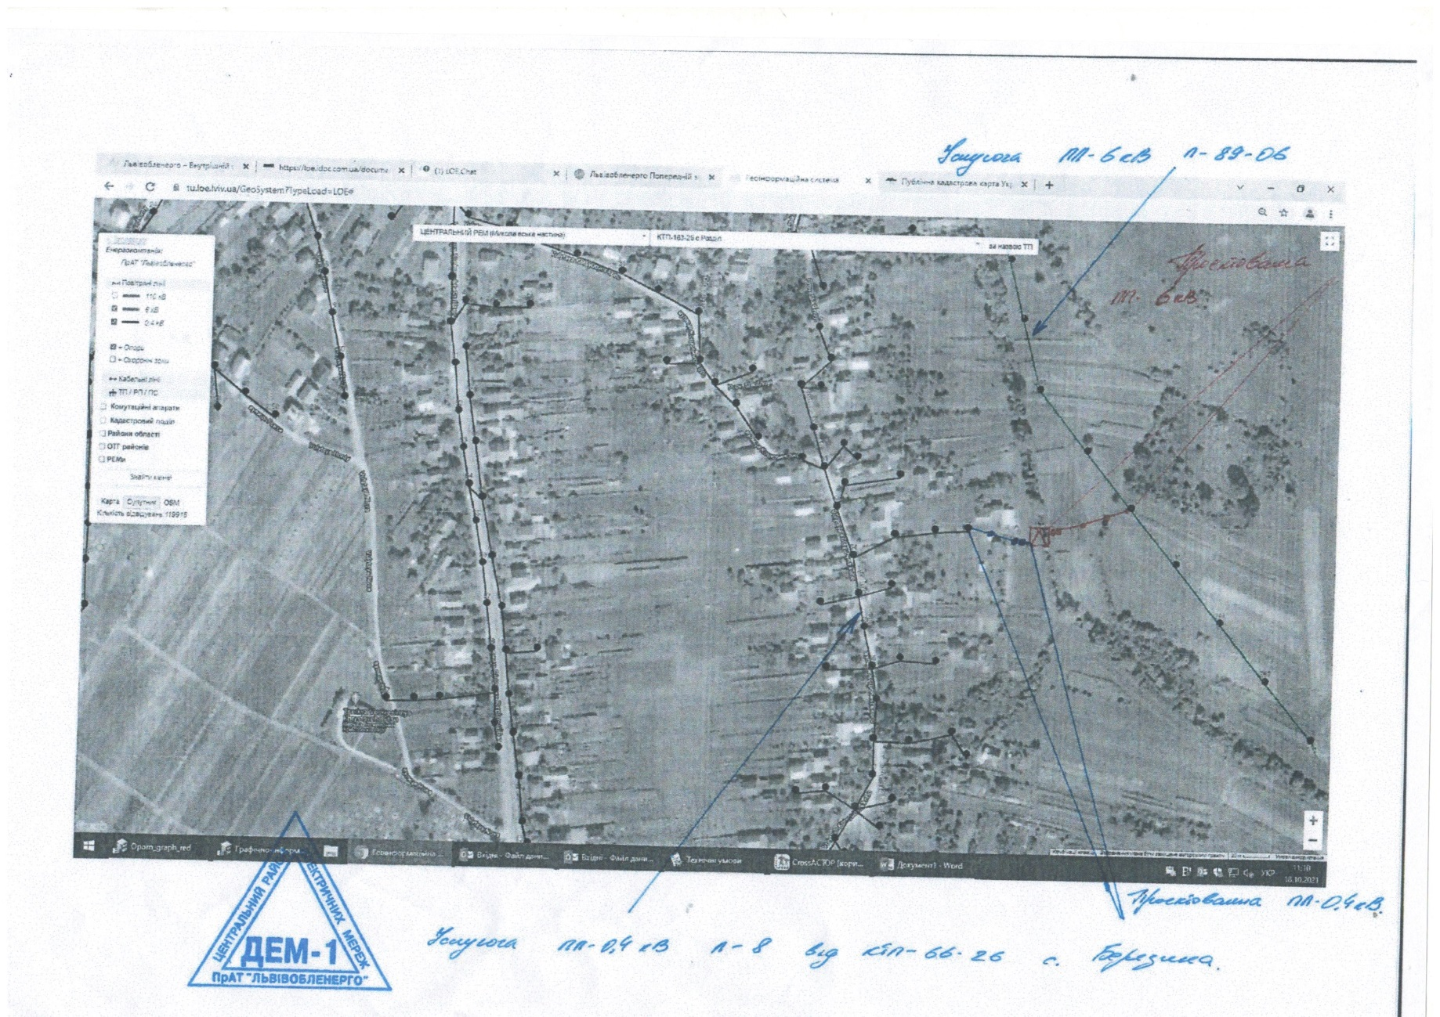

Керуючий справами виконкому Мельніков А.В.



**НОВОРОЗДІЛЬСЬКА МІСЬКА РАДА**

**ЛЬВІВСЬКОЇ ОБЛАСТІ**

**ВИКОНАВЧИЙ КОМІТЕТ**

**Р І Ш Е Н Н Я №**

**486**

21 жовтня 2021 року

Про перерозподіл видатків

в межах головного розпорядника

Заслухавши інформацію начальника управління житлово-комунального господарства Білоуса А.М. про необхідність перерозподілу видатків за бюджетними програмами у межах загального обсягу бюджетних призначень передбачених головному розпоряднику бюджетних коштів відповідно до ст.23 Бюджетного Кодексу України ст.28 Закону України «Про місцеве самоврядування в Україні» виконавчий комітет Новороздільської міської ради

В И Р І Ш И В:

1. Перерозподілити видатки за бюджетними програмами в межах загального обсягу бюджетних призначень головного розпорядника коштів.

Спеціального фонду

12 1216030 3131 - 100 000,00

12 1218330 3132 +100 000,00

2. Головному розпоряднику коштів УЖКГ (Білоусу А.М.) подати проект рішення на погодження постійній комісії з питань бюджету та регуляторної політики (голова Волчанський В.М.)

3. Фінансовому управлінню міської ради (начальник Ричагівський І.І.) внести зміни до бюджетних призначень на 2021 рік

4. Контроль за виконанням рішення покласти на першого заступника міського голови Гулія М.М.

МІСЬКИЙ ГОЛОВА Ярина ЯЦЕНКО